**Rome**

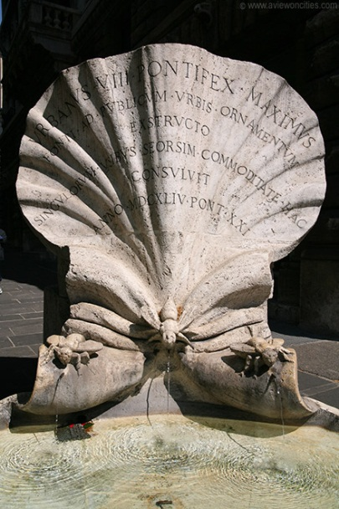

**Piazza Barberini**

* Het verkeer rond het plein kan soms wel chaotisch zijn maar toch is het Piazza Barberini de moeite van een bezoekje waard vanwege de mooie fonteinen die op en naast het plein staan.
* 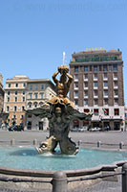Van hieruit vertrekt ook de Via Veneto, een straat die in de jaren 60 door filmsterren werd gefrequenteerd.

Triton Fontein

**Het plein**

* Piazza Barberini werd genoemd naar de aristocratische familie uit de Renaissance periode die aan het plein een paleisachtige residentie, het Palazzo Barberini bouwden.
* Een van de Barberini zonen werd uiteindelijk paus Urbanus VIII, wat de familie een zeer hoog aanzien gaf in het 17e eeuwse Rome.

**Triton Fontein**

* Het aantrekkingspunt van het plein is de Triton Fontein, die gebouwd werd in 1643.
* Het is een van de meesterwerken van de beroemde beeldhouwer Bernini, die erg in de gunst lang bij zowel de paus als de Barberini familie.
* De fontein toont vier vissen die een open schelp ondersteunen waarop een Triton gezeten is die water uit zijn hoorn blaast.
* De heraldische symbolen van paus Urbanus VIII zijn duidelijk zichtbaar op de fontein.

**Barberini Paleis**

* Aan het plein staat het Bernini paleis, waar tegenwoordig het Museum van Antieke Kunst gehuisvest is (Galleria Nazionale d’Arte Antica).
* Met de bouw van het paleis werd begonnen in 1627 door Maderno die de hulp kreeg van zijn neef Borromini.
* Na de dood van Maderno in 1629 werd het werk verdergezet door Bernini die het gebouw in 1633 voltooide.
* In het gebouw kan men nu een fraaie collectie Renaissance en Barokschilderijen bewonderen.

**Bijenfontein**

* 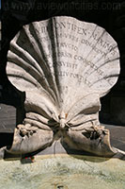Vlak aan de Piazza Barberini, aan de voet van de omhoog lopende Via Vittorio Veneto, staat nog een andere fontein, de Fontana delle Api - Fontein van de Bijen.
* De kleine maar erg fraaie fontein werd in 1644 gebouwd ter ere van paus Urbanus VIII Barberini.
* Op de fontein worden een aantal bijen afgebeeld - het symbool van de Barberini familie - en een grote schelp waarop de naam van Urbanus VIII staat samen met een Latijns bericht dat aangeeft dat het water van de fontein gebruikt mag worden door het publiek en hun huisdieren.

Bijenfontein